Чебоксары – родина «Агромаша-4000»

27.03.14 / Советская Чувашия

В столице Чувашии приступили к выпуску комбайнов.

На его борту наряду с новым названием пока еще значится и старое «Енисей», но это уже не прежняя машина, производившаяся на берегах сибирской реки. Это основательно модернизированный агрегат с улучшенным дизайном, продуманной эргономикой кабины и другими новшествами. А посему и называется отныне этот комбайн «Агромаш-4000». Позавчера первая машина в торжественной обстановке сошла с конвейера ОАО «Промтрактор».

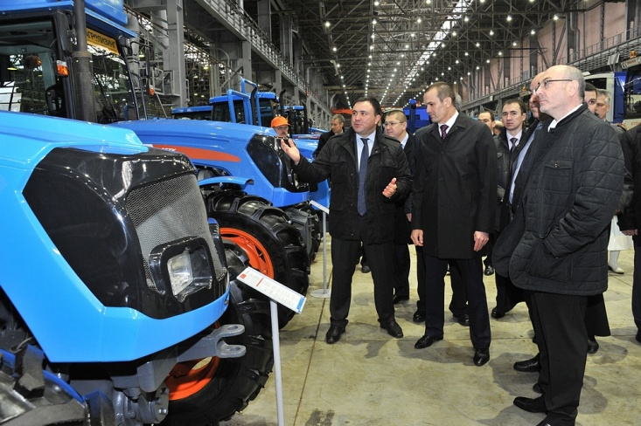
На вопрос журналистов, когда родилась идея перевести красноярское производство в Чебоксары, президент Концерна «Тракторные заводы» Михаил Болотин ответил так: «Приехав как-то в Красноярск в 50-градусный мороз, я спросил у коллег с комбайнового завода, зачем выпускать эти «летние» машины в регионе, где восемь месяцев в году зима… В войну этот завод был вынужденно эвакуирован из Харькова, но сейчас-то комбайны должны собираться в регионах, близких к потребителям».

Около года понадобилось тракторостроителям, чтобы запустить это производство, причем не без помощи красноярских специалистов. Многое уже освоено, но процесс продолжается, сказал исполнительный директор ОАО «Промтрактор» Валерий Ярмолович. Комбайновое производство даст дополнительно около двухсот новых рабочих мест уже сейчас, а в перспективе – на порядок больше.

Местные сельхозтоваропроизводители, конечно, не в состоянии будут потребить все выпускаемые на тракторном машины. Да и не все отдадут им предпочтение, благо предложение на этом рынке обильное. Но ценно то, что более доступным окажется технический сервис для тех, кто приобретет «Агромаш», сказал вице-премьер – министр сельского хозяйства Чувашии Сергей Павлов. Ведь владельцы импортной техники из-за отсутствия какой-то запчасти иной раз простаивают неделями. Не случайно на торжество были приглашены главы районных муниципальных образований республики, которые весьма внимательно присматривались к «Агромашу». Поздравляя собравшихся со знаковым событием, Глава республики Михаил Игнатьев выразил надежду, что уже в нынешнем уборочном сезоне на полях Чувашии появится эта машина. У наших сельхозтоваропроизводителей теперь есть возможность иметь комбайн, сделанный, можно сказать, под заказ. Каждый может побывать на заводе, посмотреть, как собираются эти агрегаты.

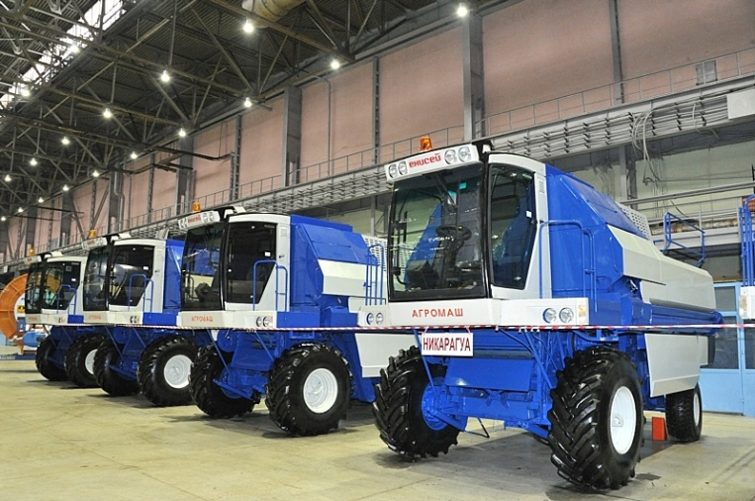
Директор департамента транспортного и специального машиностроения Минпромторга России Александр Морозов пообещал всяческую поддержку заводу в освоении выпуска комбайнов. Сейчас самое время инвестировать в создание новых образцов техники и модернизацию производства, чтобы к моменту роста данного рынка можно было предложить новую продукцию. Что касается помощи министерства, то она будет сосредоточена прежде всего в части сбыта выпускаемой техники, в том числе за рубеж. Есть соответствующее поручение федерального правительства.

Первый «Агромаш» в предстоящую уборочную выйдет на поля ОАО «Вурнарский мясокомбинат», одного из крупных сельхозпредприятий республики. Михаил Игнатьев и Михаил Болотин вручили ключи от комбайна и подарочный сертификат на новую машину под № 00001 генеральному директору Николаю Аливанову. Ожидаются ли какие-то ценовые преференции для местных сельхозтоваропроизводителей на приобретение комбайнов, спросили журналисты Главу республики. Предусмотрены субсидии из федерального бюджета в размере 15 процентов. Депутаты Госсовета Чувашии поставили такой вопрос о поддержке аграриев, чтобы стимулировать приобретение комбайнов местного производства. В настоящее время Минсельхоз республики собирает заявки, после чего будет определен объем предполагаемой финансовой помощи.

В беседе с журналистами исполнительный директор зарегистрированной в Чебоксарах компании «Агромашхолдинг» Мурад Караджаев напомнил, что в некоторых регионах местные бюджеты стимулируют техперевооружение АПК. Например, в Татарстане и Башкортостане компенсируется до 40 процентов стоимости техники…

Как сказал Михаил Болотин, при двухсменной работе производства в год намечается выпускать 2000 машин. Был бы спрос. Вернее, спрос есть, нужен платежеспособный покупатель. А вот с этим проблемы. Как не раз отмечал премьер Дмитрий Медведев, предприятия АПК сильно закредитованы и большую часть заработанного вынуждены тратить на погашение своих финансовых обязательств.

